|  |  |
| --- | --- |
|  | **ООО «Турцентр-ЭКСПО» г. Белгород, ул. Щорса, 64 а, III этаж**  **Остановка ТРЦ «Сити Молл Белгородский»**  [**www.turcentr31.ru**](http://www.turcentr31.ru/) **т./ф: (4722) 28-90-40; тел: (4722) 28-90-45; +7-951-769-21-41** |

***ВАРДАНЕ(СОЧИ), «LIKA» Лето 2023***

Гостевой дом **«LIKA»**  расположен в самом центре курортного п. Вардане в Лазаревском районе города-курорта Сочи. Поселок Вардане - это современный курорт на берегу Черного моря, предлагающий отличные условия для полноценного отдыха, привлекающий многих туристов уникальной природой и прекрасным климатом; отлично подойдет для людей, ищущих отдыха от городского шума и пыли, здесь идеальные условия для единения с природой и, вместе с тем, отличный сервис. Расстояние Сочи - Вардане составляет около 30 км. В шаговой доступности от гостевого дома **«LIKA»**  банкомат, аптека, кафе, столовая, Пятерочка, Магнит, центральный рынок, где можно приобрести продукты питания, свежие овощи и фрукты, пляжные принадлежности, морские сувениры. Зеленый дворик уютного гостевого дома с пальмами и цветами, есть мангал и бесплатная парковка. К услугам гостей так же предоставляется гладильная доска и утюг на этаже, бесплатный Wi-fi. В номерах запрещено курить и шуметь после 23-00.

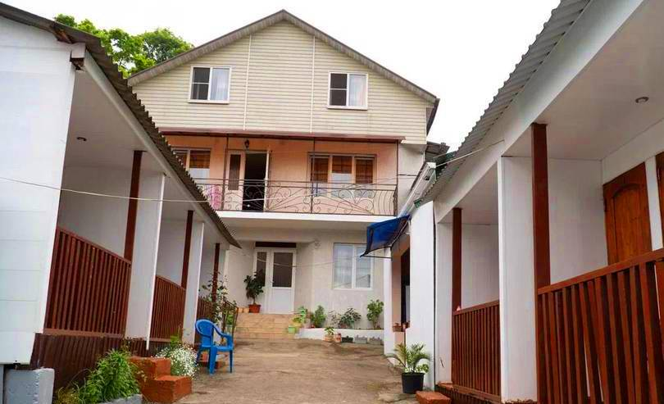

**Размещение: «Эконом» 2-х, 3-х местные номера на 1 этаже с отдельным входом с удобствами территории** (вентилятор, односпальные и двуспальные кровати, шкаф, терраса со столом и стульями). Холодильник на общей кухне на 1 этаже.

«Стандарт» 2-х, 3-х местные номера с удобствами(WC, душ, ТВ, кондиционер, односпальные и двуспальные кровати, тумбочки, шкаф, вешалки, общий балкон в номерах на 2 этаже). Холодильник на этаже.

**Пляж**: **5-7 мин**- мелко-галечный, федеральную трассу переходить не надо! (есть прокат пляжного инвентаря, водные развлечения).

**Питание:** в гостинице есть общая кухня для самостоятельного приготовления.

**Дети: до 5 лет** на одном месте с родителями **– 7150 руб., до 12 лет** скидка на проезд**- 200 руб.**

# Стоимость тура на 1 человека (7 ночей)

|  |  |  |  |  |  |  |
| --- | --- | --- | --- | --- | --- | --- |
| **Размещение**  **Заезды** | **ЭКОНОМ**  **на 1 этаже с отдельным входом**  **с удоб. на террит.** | | **СТАНДАРТ** | | | |
| **2-х мест. с удоб.** | **3-х мест.**  **с удоб.** | **4-х мест.**  **с удоб.** | **Доп. место взрослые и дети**  **(раскладушка)** |
| **2-х мест.** | **3-х мест.** |
| **29.05.-07.06.** | **9950** | **9550** | **10750** | **10000** | **9800** | **9250** |
| **05.06.-14.06.** | **10050** | **9650** | **10850** | **10100** | **10000** | **9350** |
| **12.06.-21.06.** | **10150** | **9750** | **11550** | **10650** | **10200** | **9550** |
| **19.06.-28.06.** | **10250** | **9950** | **11750** | **10950** | **10400** | **9750** |
| **26.06.-05.07.** | **10850** | **10200** | **12950** | **11850** | **11200** | **9950** |
| **03.07.-12.07.** | **11650** | **10950** | **14550** | **12800** | **12000** | **10300** |
| **10.07.-19.07.** | **11850** | **11150** | **14750** | **13000** | **12200** | **10500** |
| **17.07.-26.07.** | **11950** | **11250** | **14950** | **13200** | **12400** | **10700** |
| **24.07.-02.08.** | **12950** | **11550** | **15150** | **13900** | **12700** | **10900** |
| **31.07.-09.08.** | **12950** | **11550** | **15150** | **13900** | **12700** | **10900** |
| **07.08.-16.08.** | **12950** | **11550** | **15150** | **13900** | **12700** | **10900** |
| **14.08.-23.08.** | **12950** | **11550** | **15150** | **13900** | **12700** | **10900** |
| **21.08.-30.08.** | **12950** | **11550** | **15150** | **13900** | **12700** | **10900** |
| **28.08.-06.09.** | **11750** | **10550** | **13850** | **12800** | **11600** | **10700** |
| **04.09.-13.09.** | **10750** | **9950** | **13350** | **12500** | **10900** | **10350** |
| **11.09.-20.09.** | **10150** | **9750** | **13150** | **12000** | **10700** | **10150** |
| **18.09.-27.09.** | **9950** | **9550** | **12850** | **11800** | **10500** | **9950** |

***В стоимость входит****:* проезд на автобусе, проживание в номерах выбранной категории, сопровождение, страховка от несчастного случая.

Курортный сбор за доп. плату.

***Выезд еженедельно по понедельникам.***

***Хочешь классно отдохнуть – отправляйся с нами в путь!!!!***